华东理工大学2017–2018学年第一学期

《高等数学（上）》（11学分）课程期末考试试卷答案（B） 2018.1
一、计算下列极限（每小题5分，共10分）：
1、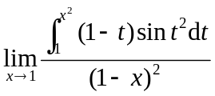.
解: 原式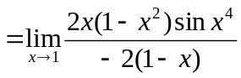 (3分)
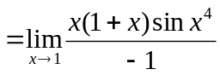
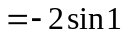. (2分)

2、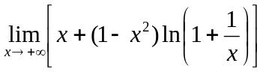.
解: 令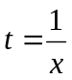, 则
原式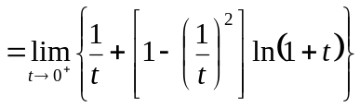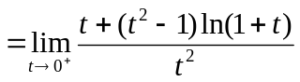 (2分)
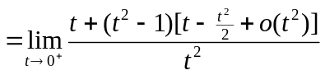(此处也可用洛必达法则) (2分)
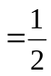. (1分)

二、解下列各题（每小题6分，共18分）：
1、求极坐标系中的曲线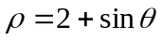上对应于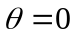处的切线的直角坐标方程.
解: 该曲线在直角坐标系中对应的参数方程为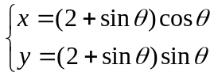. (2分)
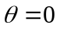时, 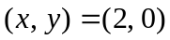.
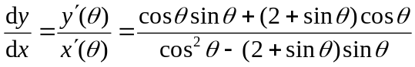, 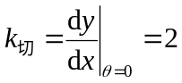. (3分)
所求切线方程为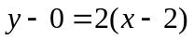, 即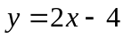. (1分)
2、设函数曲线由参数方程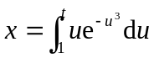，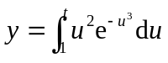所确定, 求该曲线在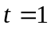对应的点处的曲率.
解: 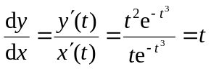, 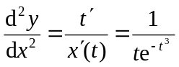. (3分)
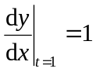, 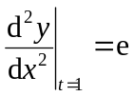.
曲率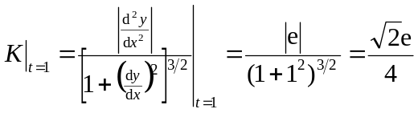. (3分)

3、设函数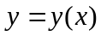由方程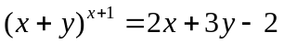所确定, 求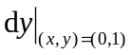.
解: 方程两边取对数得 , (2分)
两边对求导得 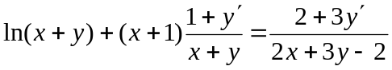, (2分)
将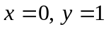代入上式得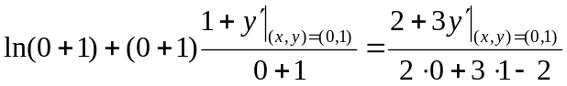,
解之得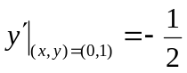, 故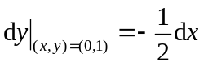. (2分)

三、选择题（每小题4分，共20分）
1、下列结论中正确的是 （ ）
（A）若级数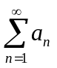收敛, 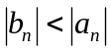, 则级数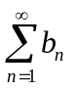必绝对收敛
（B）若级数和都条件收敛, 则级数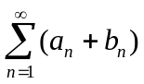必条件收敛
（C）若级数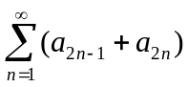发散, 则级数必发散
（D）若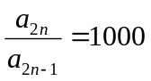, 则级数必发散
解: (C)
2、若级数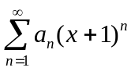在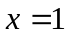处收敛, 则该级数在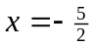处 （ ）
（A）绝对收敛 （B）条件收敛
（C）发散 （D）敛散性不能确定
解: (A)
3、数项级数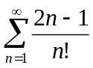的和为 （ ）
（A）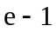 （B）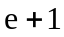
（C）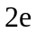 （D）
解: (B)
4、下列广义积分发散的是 （ ）
（A）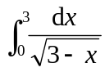 （B）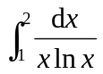
（C）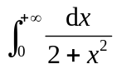 （D）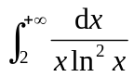
解: (B)
5、底长为, 高为的等腰三角形木板铅直地置于水中, 底与水面相齐, 两腰中点连线将此三角形分成上、下两个部分，记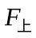、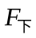分别为这两个部分某一侧面上所受水压力的大小, 则 （ ）
（A）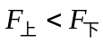 （B）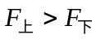
（C）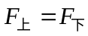 （D）无法确定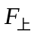和的大小关系
解: (C)

四、计算下列不定积分（每小题6分，共18分）：
1、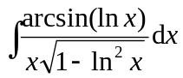.
解: 原式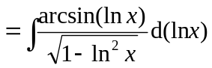 (2分)
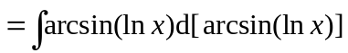 (2分)
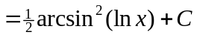. (2分)

2、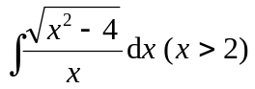.
解: 令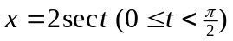, 则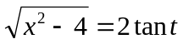, 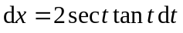
原式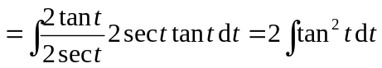 (3分)
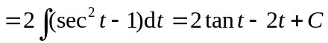 (2分)
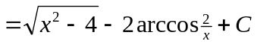. (1分)

3、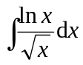.
解: 原式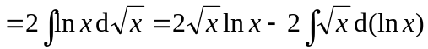 (3分)
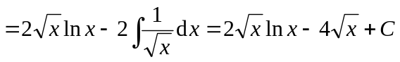. (3分)

五、（本题6分）求函数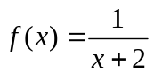在基点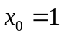处带拉格朗日型余项的阶泰勒公式.
解: 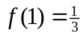, 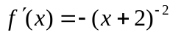, 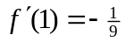, 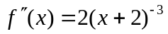, 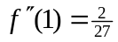,
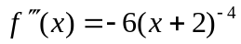, 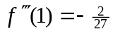, 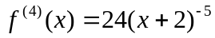, (3分)
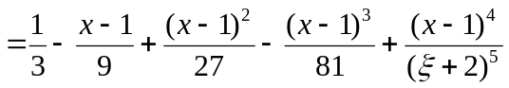, 其中介于与之间. (3分)

六、（本题6分）计算定积分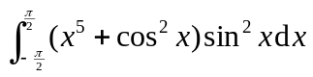.
解: 原式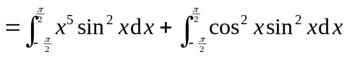
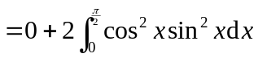 (偶倍奇零) (4分)
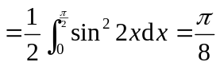. (2分)
七、（本题8分）设函数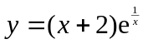, 填写下表并作出函数的草图.
解: (评分标准: 每空1分, 草图1分)

单调递增区间 | 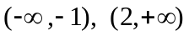
单调递减区间 | 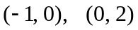
凸()区间 | 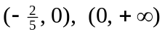
凹()区间 | 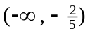
极大值 | 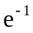
极小值 | 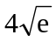
铅直或水平渐近线 | 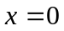

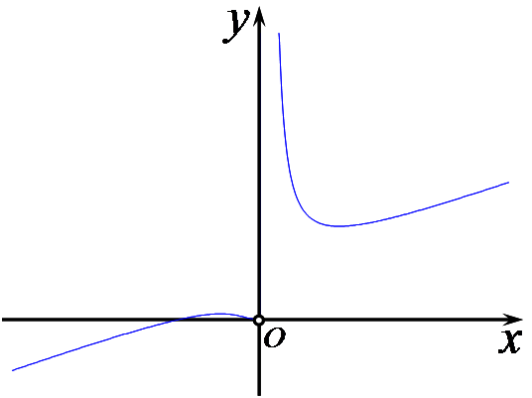

八、（本题8分）设在区间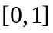上可微, 对于上的每一个有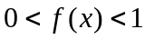, 且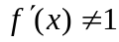. 证明在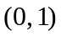内有且仅有一个使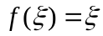.
证: (1)存在性: 令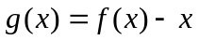, (2分)
则在上连续.
由知, 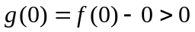, 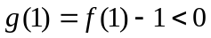.
由连续函数的零点存在定理知, 至少存在一点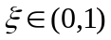使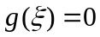, 即. (2分)
(2)唯一性: 反设存在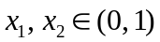且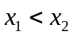使得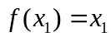, 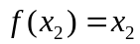. (2分)
在区间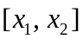上满足拉格朗日中值定理的条件, 因此至少存在一点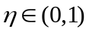使得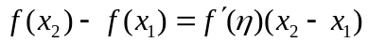.
即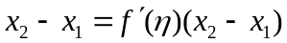, 即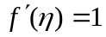.
这与题设中的条件矛盾. 故反设不成立.
因此在内有且仅有一个使. (2分)
九、（本题6分）若函数在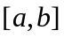上连续且单调递增, 证明
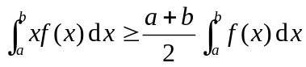.
证: 设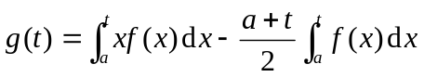 (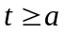), 则 (2分)
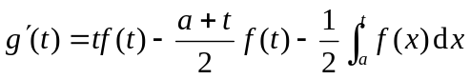 (2分)
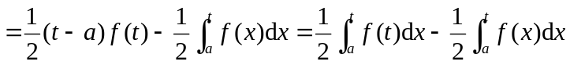
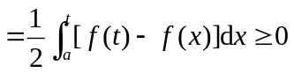.
因此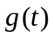单调递增.
从而由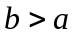得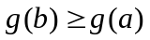, 即. (2分)

